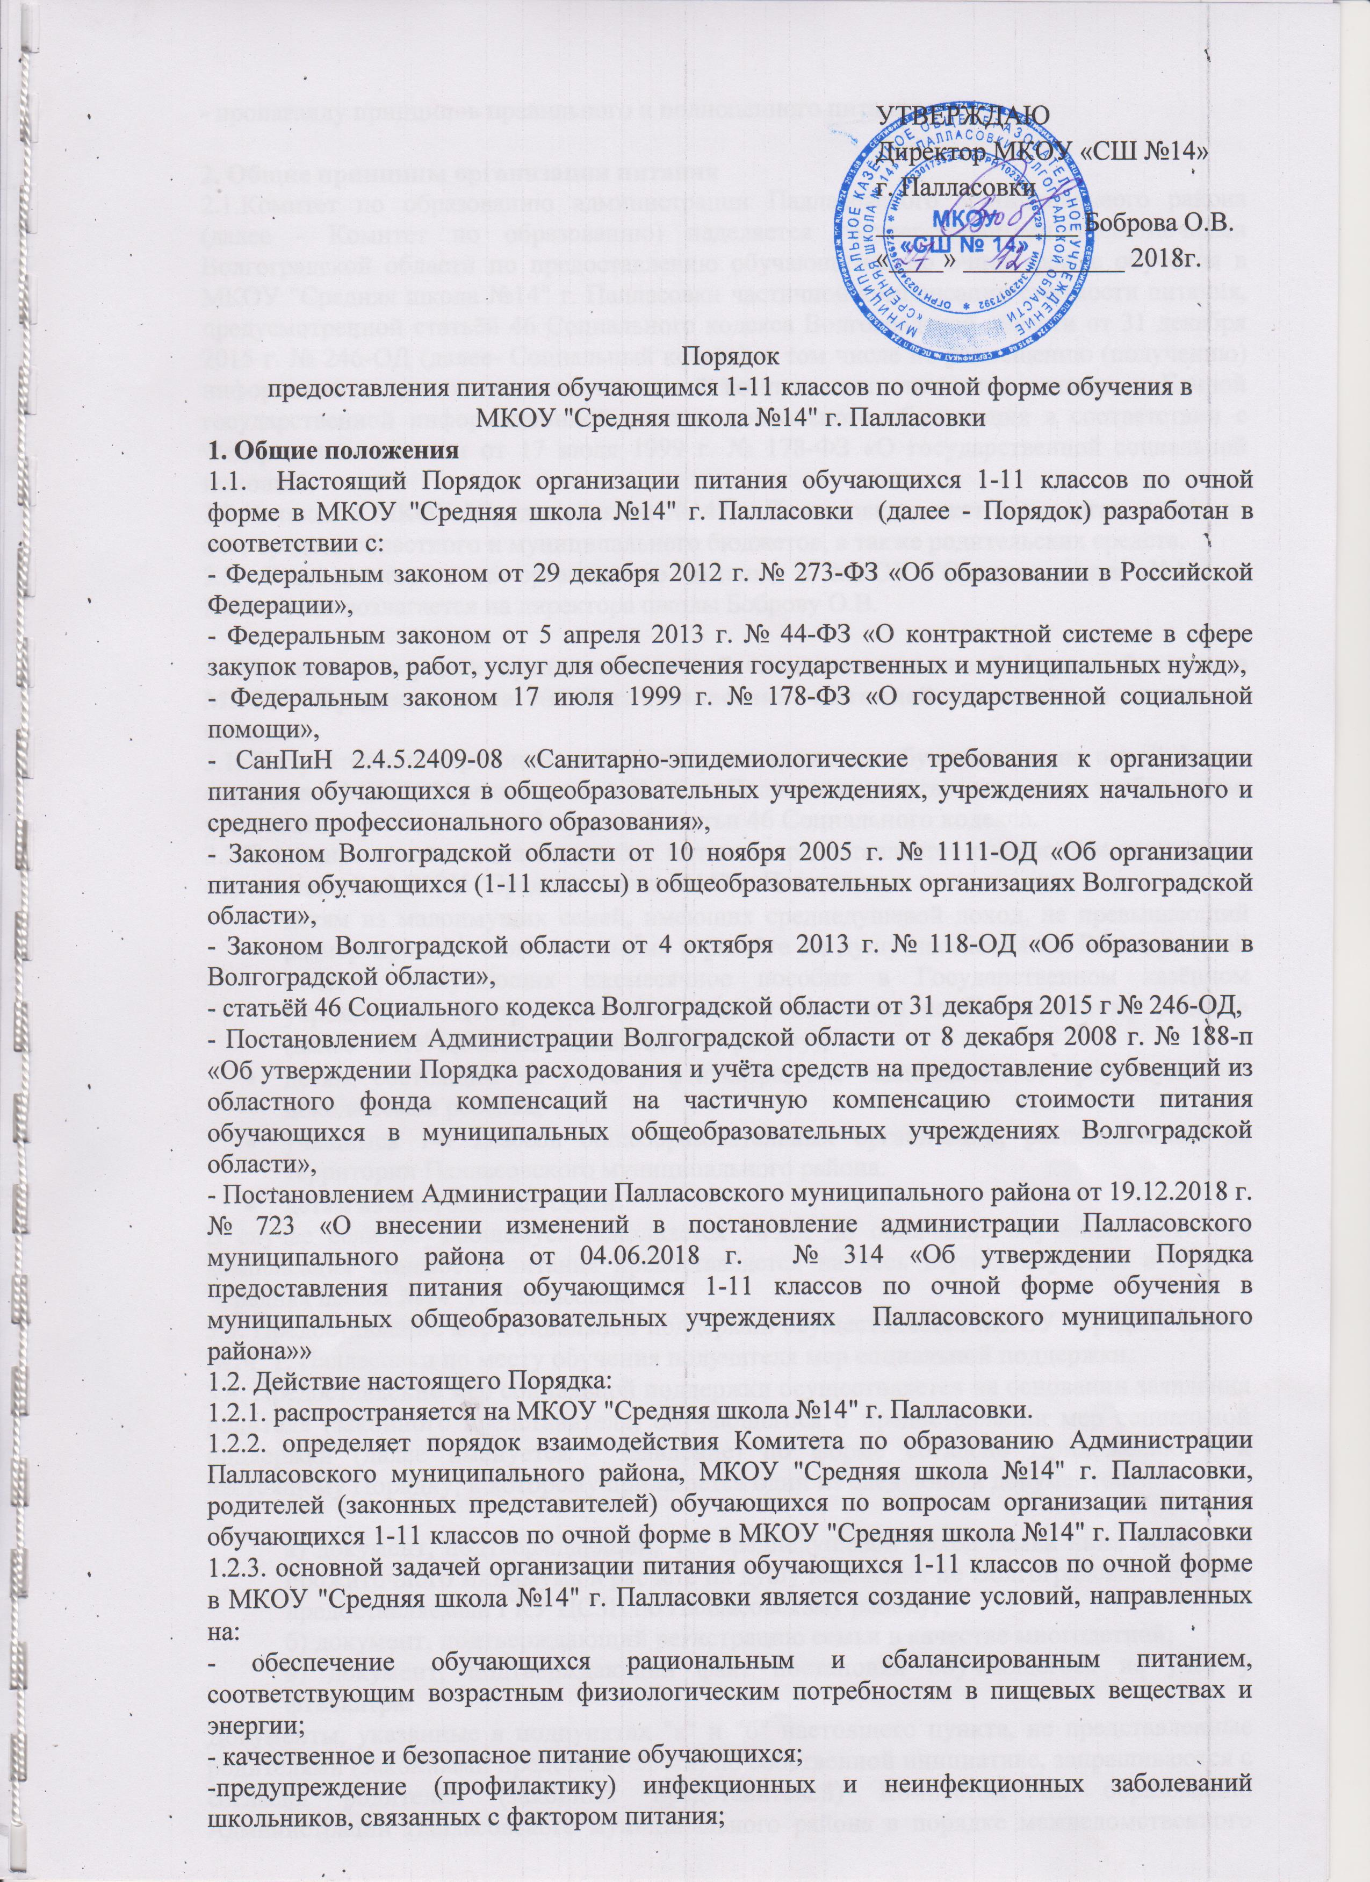

2. Общие принципы организации питания
2.1.Комитет по образованию администрации Палласовского муниципального района (далее - Комитет по образованию) наделяется государственными полномочиями Волгоградской области по предоставлению обучающимся по очной форме обучения в МКОУ "Средняя школа №14" г. Палласовки частичной компенсации стоимости питания, предусмотренной статьёй 46 Социального кодекса Волгоградской области от 31 декабря 2015 г. № 246-ОД (далее- Социальный кодекс), в том числе по размещению (получению) информации о предоставлении частичной компенсации стоимости питания в Единой государственной информационной системе социального обеспечения в соответствии с Федеральным законом от 17 июля 1999 г. № 178-ФЗ «О государственной социальной помощи».
2.2.Питание в МКОУ "Средняя школа №14" г. Палласовки может быть организовано за счёт средств областного и муниципального бюджетов, а также родительских средств.
2.3. Ответственность за организацию питания в МКОУ "Средняя школа №14" г. Палласовки возлагается на директора школы Боброву О.В.

3. Условия и порядок предоставления обучающимся по очной форме обучения в МКОУ "Средняя школа №14" г. Палласовки частичной компенсации стоимости питания
3.1. Получателями мер социальной поддержки являются обучающиеся по очной форме обучения в МКОУ "Средняя школа №14" г. Палласовки, соответствующие требованиям, указанным в части 1 статьи 3 и части 5 статьи 46 Социального кодекса.
3.2.Частичная компенсация стоимости питания предоставляется следующим категориям обучающихся в МКОУ "Средняя школа №14" г. Палласовки:
- детям из малоимущих семей, имеющих среднедушевой доход, не превышающий размер прожиточного минимума в расчёте на душу населения по Волгоградской области, получающих ежемесячное пособие в Государственном казённом учреждении «Центр социальной защиты населения по Палласовскому району» (далее - ГКУ ЦСЗН по Палласовскому району);
- детям, состоящим на учёте у фтизиатра, вне зависимости от среднедушевого дохода семьи ребёнка;
- учащимся 1-4 классов общеобразовательных организаций, расположенных на территории Палласовского муниципального района.
- детям из многодетных семей.
В случае если обучающемуся исполняется 18 лет до окончания обучения, частичная компенсация стоимости питания предоставляется на весь период обучения в МКОУ "Средняя школа №14" г. Палласовки.
3.3. Предоставление мер социальной поддержки осуществляется МКОУ "Средняя школа №14" г. Палласовки по месту обучения получателя мер социальной поддержки.
3.4. Предоставление мер социальной поддержки осуществляется на основании заявления родителя (законного представителя) обучающегося о предоставлении мер социальной поддержки (далее именуется - заявление) по форме согласно Приложению 1 к настоящему Порядку, к которому прилагается один из следующих документов:
а) документ, подтверждающий, что среднедушевой доход семьи ниже величины прожиточного минимума в расчёте на душу населения по Волгоградской области, предоставляемый ГКУ ЦСЗН по Палласовскому району;
б) документ, подтверждающий регистрацию семьи в качестве многодетной;
в) документ, подтверждающий факт постановки обучающегося на учёт у фтизиатра.
Документы, указанные в подпунктах "а" и "б" настоящего пункта, не представленные родителями (законными представителями) по собственной инициативе, запрашиваются с согласия родителей (законных представителей) Комитетом по образованию Администрации Палласовского муниципального района в порядке межведомственного информационного взаимодействия в ГКУ ЦСЗН по Палласовскому району в течение 5 рабочих дней со дня обращения родителя (законного представителя) обучающегося МКОУ "Средняя школа №14" г. Палласовки.
3.5. Родитель (законный представитель) обучающегося несёт ответственность за достоверность и полноту представляемых сведений, являющихся основанием для назначения мер социальной поддержки.
3.6.Документы, указанные в пункте 3.4. настоящего Порядка, представляются в общеобразовательную организацию по месту учёбы получателя мер социальной поддержки и регистрируются в день их предоставления.
3.7. МКОУ "Средняя школа №14" г. Палласовки рассматривает представленные родителем (законным представителем) и полученные в порядке информационного межведомственного взаимодействия документы, принимает решение о назначении (об отказе в назначении) мер социальной поддержки в течение 5 рабочих дней со дня регистрации МКОУ "Средняя школа №14" г. Палласовки заявления и документов, указанных в пункте 3.4 настоящего Порядка.
3.8. Решение о предоставлении (об отказе представления) мер социальной поддержки оформляется локальным актом МКОУ "Средняя школа №14" г. Палласовки. Решение доводится до сведения получателя мер социальной поддержки и его родителя (законного представителя) в течение 5 рабочих дней со дня принятия соответствующего решения.
3.9. Основаниями для отказа в предоставлении мер социальной поддержки являются:
а) несоответствие обучающегося требованиям, указанным в п. 3.2 настоящего Порядка;
б) отсутствие сведений, полученных в порядке межведомственного информационного взаимодействия, являющихся основанием для назначения мер социальной поддержки;
в) наличие недостоверных сведений в документах, предусмотренных п.3.4 настоящего Порядка, представленных по собственной инициативе родителями (законными представителями).
Отказ в назначении мер социальной поддержки может быть обжалован родителем (законным представителем) обучающегося в Комитете по образованию Администрации Палласовского муниципального района и (или) в судебном порядке.
3.10. Меры социальной поддержки назначаются сроком на один учебный год со дня принятия решения о предоставлении мер социальной поддержки и предоставляются в течение учебного года за период фактического посещения обучающимся МКОУ "Средняя школа №14" г. Палласовки.
3.11. Предоставление мер социальной поддержки прекращается по решению руководителя МКОУ "Средняя школа №14" г. Палласовки в следующих случаях:
а) выбытия получателя мер социальной поддержки из общеобразовательной организации;
б) установления факта недостоверности представленных сведений;
в) заявления родителя (законного представителя) обучающегося с отказом от получения мер социальной поддержки.

Предоставление мер социальной поддержки прекращается на следующий день после издания МКОУ "Средняя школа №14" г. Палласовки соответствующего локального акта.
О принятом решении получатель мер социальной поддержки и его родитель (законный представитель) уведомляются в срок не позднее 5 рабочих дней со дня принятия такого решения.

4. Расходы на предоставление частичной компенсации стоимости питания обучающимся в общеобразовательных организациях
4.1. Частичная компенсация стоимости питания предоставляется за счёт средств областного и местного бюджетов в течение учебного года за период фактического посещения МКОУ "Средняя школа №14" г. Палласовки из расчета:
- С 01.01.2019 года детям из малоимущих и многодетных семей и детям, состоящим на учёте у фтизиатра, учащимся 1-4 классов - 25 рублей в день на одного обучающегося, в том числе из областного бюджета - 20 рублей, из муниципального- 5рублей;
- С 01.09.2019 года детям из малоимущих и многодетных семей и детям, состоящим на учёте у фтизиатра, учащимся 1-4 классов - 30 рублей в день на одного обучающегося, в том числе из областного бюджета - 20 рублей, из муниципального- 10 рублей;
- С 01.01.2020 года детям из малоимущих и многодетных семей и детям, состоящим на учёте у фтизиатра, учащимся 1-4 классов - 35 рублей в день на одного обучающегося, в том числе из областного бюджета - 20 рублей, из муниципального- 15рублей;
- С 01.09.2020 года детям из малоимущих и многодетных семей и детям, состоящим на учёте у фтизиатра, учащимся 1-4 классов - 40 рублей в день на одного обучающегося, в том числе из областного бюджета - 20 рублей, из муниципального- 20 рублей;

4.2. Суммы, на которые меры социальной поддержки предоставлялись незаконно, подлежат возмещению в добровольном или судебном порядке. В случае невозврата в добровольном порядке в течение 30 календарных дней суммы, на которую меры социальной поддержки представлялись незаконно, взыскание средств производится в судебном порядке в соответствии с законодательством Российской Федерации.
4.3. Финансирование расходов на предоставление мер социальной поддержки осуществляется за счёт и в пределах средств, предусмотренных на эти цели законом Волгоградской области об областном бюджете на текущий год и на плановый период, и решением Палласовской районной Думы о бюджете на текущий год и на плановый период.

5. Порядок взаимодействия Комитета по образованию Администрации Палласовского муниципального района и общеобразовательных организаций
5.1. Комитет по образованию Администрации Палласовского муниципального района:
5.1.1. Разрабатывает нормативные правовые документы по вопросам организации питания обучающихся.
5.1.2. Проводит работу по предусмотрению в бюджете Палласовского муниципального района необходимых средств для организации питания обучающихся, в том числе средств на укрепление материально- технической базы пищеблоков, столовых, буфетов общеобразовательных организаций.
5.1.3. Размещает заказы на поставку товаров, выполнение работ, оказанию услуг в сфере организации питания в общеобразовательных организациях Палласовского муниципального района согласно ФЗ № 44-ФЗ от 05.04.2013 г.
5.1.4. Координирует работу подведомственных общеобразовательных организаций по организации питания обучающихся.
5.1.5. Разрабатывает и реализует совместно с заинтересованными ведомствами и организациями мероприятия по совершенствованию организации питания обучающихся.
5.1.6. Осуществляет сбор, анализ и представление информации по организации питания обучающихся в общеобразовательных организациях и представляет её в установленном порядке в Комитет образования, науки и молодёжной политики Волгоградской области, в Администрацию Палласовского муниципального района.
5.1.7. Проводит на территории Палласовского муниципального района проверки состояния организации питания обучающихся в общеобразовательных организациях, нормативно-правовой и отчетно-аналитической документации.
5.2. МКОУ "Средняя школа №14" г. Палласовки обеспечивает соблюдение действующего законодательства РФ в сфере организации питания обучающихся, в том числе:
5.2.1. Разрабатывает локальные акты по организации питания обучающихся МКОУ "Средняя школа №14" г. Палласовки.
5.2.2. Предусматривает производственные помещения для хранения, приготовления пищи, оснащенные необходимым торгово-технологическим оборудованием, стеллажами, инвентарём, складскими помещениями.
5.2.3. Предусматривает помещения для приёма пищи, оснащённые необходимым набором и количеством мебели.
5.2.4. Комплектует школьную столовую квалифицированными кадрами, прошедшими медицинский осмотр и имеющими санитарно-гигиеническую подготовку;
5.2.5. Приказом назначает ответственных работников, осуществляющих контроль за организацией питания; посещением и приёмом пищи обучающимися в столовой, буфете; ведущих ежедневный учёт питающихся; бракеражем готовой и сырой продукции; С-витаминизацией блюд; санитарным состоянием пищеблока и обеденного зала; наличием весов для контрольного взвешивания готовых блюд; оформлением необходимой документации; своевременным прохождением медосмотра работниками пищеблока; при отсутствии медицинского работника проводящих осмотр открытых поверхностей тела работников пищеблока на наличие гнойничковых заболеваний.
5.2.6. Формирует пакет документов на предоставление питания в соответствии с региональными и муниципальными нормативными правовыми актами, утверждает приказом списки обучающихся на получение питания.
5.2.7. До 30 числа каждого месяца представляет в установленном порядке в Комитет по образованию необходимую информацию по организации питания обучающихся.
5.2.8.Разрабатывает и утверждает порядок питания обучающихся (режим работы столовой, буфета; график приёма пищи обучающимися; порядок оформления заявок на питание за счёт бюджетных средств).
5.2.9.Согласовывает примерное 10-дневное меню с территориальным отделом Управления Роспотребнадзора в Палласовском, Старополтавском районах Волгоградской области.
5.2.10. Руководитель МКОУ "Средняя школа №14" г. Палласовки утверждает меню на каждый день.
5.2.11. Утверждает приказом комиссию по контролю за организацией питания обучающихся (качество пищи, выход блюд, соответствие фактического меню примерному 10-дневному меню, стоимость рационов питания, санитарное состояние обеденного зала) с включением в её состав представителей администрации МКОУ "Средняя школа №14" г. Палласовки, родительской общественности, медицинского работника – при его наличии.
5.2.12. Обеспечивает прохождение медицинских профилактических осмотров работниками пищеблока.
5.2.13. Организует совместно с родительской общественностью работу по формированию у учащихся навыков здорового образа жизни и правильного питания, максимальному охвату обучающихся питанием.

6. Права и обязанности родителей (законных представителей) обучающихся
6.1. Родители (законные представители) обучающихся имеют право:
6.1.1. Подавать заявление на обеспечение своих детей питанием в случаях, предусмотренных настоящим Порядком.
6.1.2. Вносить в установленном порядке в администрацию общеобразовательной организации предложения по улучшению организации питания обучающихся лично, через родительские комитеты и иные органы общественного самоуправления МКОУ "Средняя школа №14" г. Палласовки.
6.1.3. Знакомиться с примерным 10-дневным и ежедневным меню.
6.1.4. Принимать участие в деятельности органов общественного самоуправления МКОУ "Средняя школа №14" г. Палласовки по вопросам организации питания обучающихся.
6.2. Родители (законные представители) обучающихся обязаны:
6.2.1. Своевременно предоставить администрации МКОУ "Средняя школа №14" г. Палласовки достоверную информацию о праве на получение питания их ребёнком.
6.2.2. Своевременно сообщать классному руководителю или медицинскому работнику МКОУ "Средняя школа №14" г. Палласовки о болезни ребенка или его временном отсутствии в общеобразовательной организации для снятия его с питания на период его фактического отсутствия.
6.2.3. В случае медицинских противопоказаний у ребёнка, родители своевременно предоставляют письменную информацию медицинскому работнику школы и (или) ставят в известность классного руководителя.
6.2.4. Вести разъяснительную работу со своими детьми по привитию им навыков здорового образа жизни и правильного питания.

7.Условия и порядок предоставления питания за счёт средств родительской платы

7.1. Предоставление питания за счёт средств родительской платы в МКОУ "Средняя школа №14" г. Палласовки производится только на добровольной основе с письменного заявления родителей (законных представителей) (Приложение 2 к настоящему Порядку).
7.2. МКОУ "Средняя школа №14" г. Палласовки осуществляет организационную и разъяснительную работу с обучающимися и родителями (законными представителями) с целью организации питания обучающихся на платной основе.
7.3. Организация питания за счёт средств родительской платы осуществляется в соответствии с требованиями, установленными федеральными СанПиН 2.4.5.2409-08 «Санитарно-эпидемиологические требования к организации питания обучающихся в общеобразовательных учреждениях, учреждениях начального и среднего профессионального образования».
7.4. Основанием для получения обучающимися питания, обеспечиваемого за счёт средств родителей (законных представителей), является оплата стоимости питания в размере и порядке, предусмотренным настоящим Порядком.
7.5.Списки детей для получения питания за счёт средств родительской платы формируются на 1 сентября учебного года и ежемесячно корректируются при наличии:
-вновь поступивших заявлений от родителей (законных представителей) обучающихся по форме согласно Приложению № 2 настоящего Порядка;
-договоров, заключённых между общеобразовательной организацией и родителями (законными представителями), по форме согласно Приложению № 3 настоящего Порядка.
7.6.Заявления родителей (законных представителей) обучающихся представляются классному руководителю до 25 августа текущего года.
7.7. На основании заявлений родителей (законных представителей) общеобразовательная организация заключает в течение трёх дней договор с родителями (законными представителями) и издаёт приказ, которым утверждается список обучающихся, имеющих право на обеспечение питанием за счёт родительской платы.
7.8. Условия и порядок внесения платы за питание обучающихся предусматриваются договором между родителями (законными представителями) и МКОУ "Средняя школа №14" г. Палласовки .
7.9.Начисление родительской платы производится на основании табеля посещаемости обучающихся.
7.10.Родительская плата в день на одного ребёнка с 01.01.2019 г. составляет 25 рублей, с 01.09.2019 г. – 30 рублей, с 01.01.2020 г. – 35 рублей, с 01.09.2020г. – 40 рублей.
7.11.Родительская плата осуществляется ежемесячно до 25 числа месяца, предшествующего месяцу, в котором будет организовано питание, и оплачивается по квитанции, полученной у классного руководителя. Оплата производится на доходный лицевой счёт Комитета по образованию безналичным путём. Родители (законные представители) должны предоставить копию квитанции об оплате в общеобразовательную организацию в срок до 01 числа месяца, в котором будет организованно питание. Сумма платежа на питание обучающегося за месяц устанавливается дифференцированно, с учётом рабочих дней в месяце. При отсутствии школьника в общеобразовательной организации данный ребёнок снимается с питания, ответственное лицо производит перерасчёт стоимости питания и уплаченные деньги засчитываются в счёт оплаты следующего месяца. Об отсутствии обучающегося родители (законные представители) должны сообщить заблаговременно, т.е. до наступления дня отсутствия обучающегося.

